Giải bài tập Đại Số và Giải Tích lớp 11 Chương 2 Bài 4: Phép thử và biến cố
Hướng dẫn giải bài tập lớp 11 Bài 3: Nhị thức Niu – Tơn
Bài 1. (Hướng dẫn giải trang 63 SGK Giải tích 12 cơ bản)
1. Gieo một đồng tiền ba lần:
a) Mô tả không gian mẫu.
b) Xác định các biến cố:
A: “Lần đầu xuất hiện mặt sấp”;
B: “Mặt sấp xảy ra đúng một lần”;
C: “Mặt ngửa xảy ra ít nhất một lần”.
Hướng dẫn giải:
a. Phép thử T được xét là: “Gieo một đồng tiền ba lần”. Có thể liệt kê các phần tử của không gian mẫu của phép thử T nhờ sơ đồ cây sau đây:
Không gian (KG) mẫu:
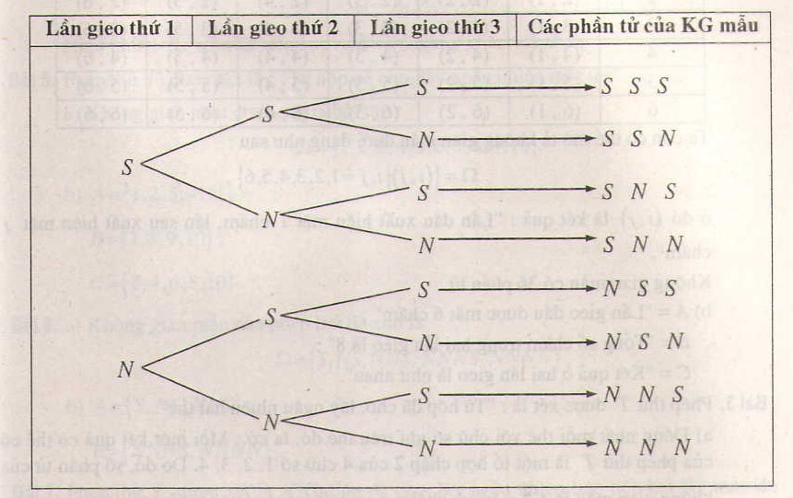
Do đó Ω = {SSS, SSN, SNS, SNN, NSS, NSN, NNS, NNN}.
b. A = {SSS, SSN, SNS, SNN},
B = {SNN, NSN, NNS},
C = {SSN, SNS, SNN, NSS, NSN, NNS, NNN} = Ω \ {SSS}.
Bài 2. (Hướng dẫn giải trang 58 SGK Giải tích 12 cơ bản)
Gieo một con súc sắc hai lần.
a) Mô tả không gian mẫu.
b) Phát biểu các biến cố sau dười dạng mệnh đề:
A = {(6, 1), (6, 2), (6, 3), (6, 4), (6, 5), (6, 6)};
B = {(2, 6), (6, 2), (3, 5), (5, 3), (4, 4)};
C = {(1, 1), (2, 2), (3, 3), (4, 4), (5, 5), (6, 6)}.
Hướng dẫn giải:
Phép thử T được xét là: “Gieo một con súc sắc hai lần”.
a) Các phần tử của không gian mẫu của phép thử T được liệt kê trong bảng sau đây.
Trong bảng này, cột I là các mặt i chấm có thể xảy ra ở lần gieo thứ nhất, i =
Dòng II (dòng trên cùng) là các mặt j chấm có thể xảy ra ở lần gieo thứ 2, j =
Mỗi ô (i, j) (giao của dòng i và cột j, 1 ≤ i, j ≤ 6) biểu thị một kết quả có thể có của phép thử T là: lần gieo thứ nhất ra mặt i chấm, lần gieo thứ 2 ra mặt j chấm.
Không gian mẫu:
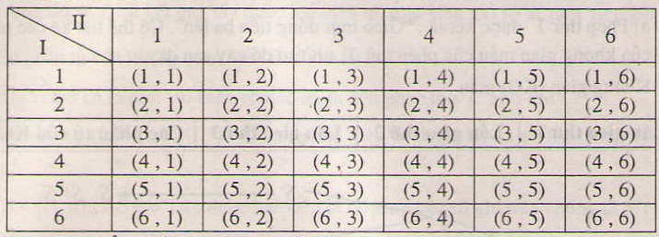
Ta còn có thể mô tả không gian mẫu dưới dạng như sau:
Ω = {(i, j) | i, j = 1, 2, 3, 4, 5, 6},
ở đó (i, j) là kết quả: ” Lần đầu xuất hiện mặt i chấm, lần sau xuất hiện mặt j chấm”.
Không gian mẫu có 36 phần tử.
b) A = “Lần gieo đầu được mặt 6 chấm”;
B = “Tổng số chấm trong hai lần gieo là 8”;
C = “Kết quả ở hai lần gieo là như nhau”.
Bài 3. (Hướng dẫn giải trang 58 SGK Giải tích 12 cơ bản)
Một hộp chứa bốn cái thẻ được đánh số 1, 2, 3, 4. Lấy ngẫu nhiên hai thẻ.
a) Mô tả không gian mẫu.
b) Xác định các biến cố sau.
A: “Tổng các số trên hai thẻ là số chẵn”;
B: “Tích các số trên hai thẻ là số chẵn”.
Hướng dẫn giải:
Phép thử T được xét là: “Từ hộp đã cho, lấy ngẫu nhiên hai thẻ”.
a) Đồng nhất mỗi thẻ với chữ số ghi trên thẻ đó, ta có: Mỗi một kết quả có thể có các phép thử là một tổ hợp chập 2 của 4 chữ số 1, 2, 3, 4. Do đó, số phần tử của không gian mẫu là C²₄ = 6, và không gian mẫu gồm các phần tử sau:
Ω = {(1, 2), (1, 3), (1, 4), (2, 3), (2, 4), (3, 4)}.
b) A = {(1, 3), (2, 4)}.
B = {(1, 2), (1, 4), (2, 3), (2, 4), (3, 4)} = Ω \ {(1, 3)}
Bài 4. (Hướng dẫn giải trang 64 SGK Giải tích 12 cơ bản)
Hai xạ thủ cùng bắn vào bia.Kí hiệu A_{k} là biến cố: “Người thứ k bắn trúng”, k = 1, 2.
a .Hãy biểu diễn các biến cố sau qua các biến cố A₁ A₂ :
A: “Không ai bắn trúng”;
B: “Cả hai đểu bắn trúng”;
C: “Có đúng một người bắn trúng”;
D: “Có ít nhất một người bắn trúng”.
b. Chứng tỏ rằng A =; B và C xung khắc.
Hướng dẫn giải:
Phép thử T được xét là: “Hai xạ thủ cùng bắn vào bia”.
Theo đề ra ta có= “Người thứ k không bắn trúng”, k = 1, 2. Từ đó ta có:
a) A = “Không ai bắn trúng” = “Người thứ nhất không bắn trúng và người thứ hai không bắn trúng”. Suy ra A =
Tương tự, ta có B = “Cả hai đều bắn trúng” =
Xét C = “Có đúng một người bắn trúng”, ta có C là hợp của hai biến cố sau:
“Người thứ nhất bắn trúng và người thứ hai bắn trượt” = A₁ .
“Người thứ nhất bắn trượt và người thứ hai bắn trúng” =. A₂ .
Suy ra C = A₁ .∪. A₂ .
Tương tự, ta có D = A₁ ∪ A₂ .
b) Gọilà biến cố: ” Cả hai người đều bắn trượt”. Ta có
== A.
Hiển nhiên B ∩ C = Φ nên suy ra B và C xung khắc với nhau.
Bài 5. (Hướng dẫn giải trang 64 SGK Giải tích 12 cơ bản)
Từ một hộp chứa 10 cái thẻ, trong đó các thẻ đánh số 1, 2, 3, 4, 5 màu đỏ, thẻ đánh số 6 màu xanh và các thẻ đánh số 7, 8, 9, 10 màu trắng. Lấy ngẫu nhiên một thẻ.
a. Mô tả không gian mẫu.
b. Kí hiệu A, B, c là các biến cố sau:
A: “Lấy được thẻ màu đỏ”;
B: “Lấy được thẻ màu trằng”;
C: “Lấy được thẻ ghi số chẵn”.
Hãy biểu diễn các biến cố A, B, C bởi các tập hợp con tương ứng của không gian mẫu.
Hướng dẫn giải:
Phép thử T được xét là: “Từ hộp đã cho, lấy ngẫu nhiên một thẻ”.
a. Không gian mẫu được mô tả bởi tập
Ω = {1, 2, 3, 4, 5, 6, 7, 8, 9, 10}.
b) A = {1, 2, 3, 4, 5};
B = {7, 8, 9, 10};
C = {2, 4, 6, 8, 10}.
Bài 6. (Hướng dẫn giải trang 64 SGK Giải tích 12 cơ bản)
Gieo một đồng tiền liên tiếp cho đến khi lần đầu tiên xuất hiện mặt sấp hoặc cả bốn lần ngửa thì dừng lại.
a. Mô tả không gian mẫu.
b. Xác định các biến cố:
A = “Số lần gieo không vượt quá ba”;
B = “Số lần gieo là bốn”.
Hướng dẫn giải:
a) Không gian mẫu của phép thử đã cho là:
Ω = {S, NS, NNS, NNNS, NNNN}.
b) A = {S, NS, NNS};
B = {NNNS, NNNN}.
Bài 7. (Hướng dẫn giải trang 64 SGK Giải tích 12 cơ bản)
Từ một hộp chứa năm quả cầu được đánh số 1, 2, 3, 4, 5, lấy ngẫu nhiên liên tiếp hai lần mỗi lần một quả và xếp theo thứ tự từ trái sang phải.
a. Mô tả không gian mẫu.
b. Xác định các biến cố sau:
A: “Chữ số sau lớn hơn chữ số trước”;
B: “Chữ số trước gấp đôi chữ số sau”;
C: “Hai chữ số bằng nhau”.
Hướng dẫn giải:
Phép thử T được xét là: “Từ hộp đã cho, lấy ngẫu nhiên liên tiếp hai lần mỗi lần một quả và xếp theo thứ tự từ trái qua phải”.
a) Mỗi một kết quả có thể có của phép thử T là một chỉnh hợp chập 2 của 5 quả cầu đã được đánh số 1, 2, 3, 4, 5. Do đó số các kết quả có thể có của phép thử T là
A²₅ = 20, và không gian mẫu của phép thử T bao gồm các phần tử sau:
Ω = {(1, 2), (2, 1), (1, 3), (3, 1), (1, 4), (4, 1), (1, 5), (5, 1), (2, 3), (3, 2), (2, 4), (4, 2), (2, 5), (5, 2), (3, 4), (4, 3), (3, 5), (5, 3), (4, 5), (5, 4)},
trong đó (i, j) là kết quả: “Lần đầu lấy được quả cầu đánh số j (xếp bên phải)”,
1 ≤ i, j ≤ 5.
b) A = {(1, 2), (1, 3), (1, 4), (1, 5), (2, 3), (2, 4), (2, 5), (3, 4), (3, 5), (4, 5)};
B = {(2, 1), (4, 2)};
C = Φ.

